*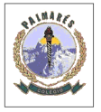 Colegio Palmarés*

*Visual Arts*

*Forth Grade Secondary*

*Miss Samanta González Farías*

**Técnica de la Tinta**

La tinta es un pigmento soluble en agua que es utilizado normalmente sin diluir (salvo en aguada).La más común es la llamada tinta china y, aunque está disponible en colores, lo más tradicional y habitual es utilizar tinta negra.

Para usar la tinta es necesario contar con pinceles, o plumas (plumillas) o bien rapidograph. También existen tiralíneas y bigoteras, pero casi no son utilizados hoy en día, así que no hablaré de ellos.

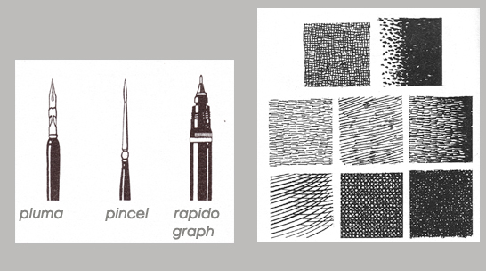Cada uno de estos instrumentos entrega un trazo diferente.

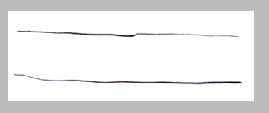El pincel permite más variedad de trazos que las plumas y rapidograph. Para lograr esa variedad de trazo normalmente es necesaria gran pericia en su manipulación, depende absolutamente de la mano que sostiene el pincel.

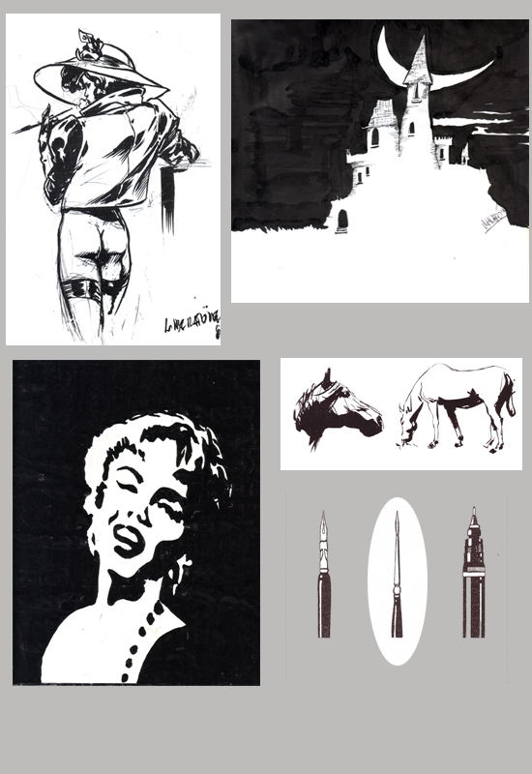**Algunos dibujos con pincel**

Lo más usual tanto en comic como en ilustración es el uso de instrumentos más precisos como las plumas y los rapidograph .Los pinceles también se usan para trazos más gruesos y para cubrir superficies mayores.

Entre los instrumentos más precisos tenemos, como ya dije, las plumas ,que entregan un trazo continuo dependiendo de la presión que se ejerza sobre ellas o la inclinación que se le de. Por lo tanto, es posible obtener distintas líneas de distinto grosor con un mismo instrumento, además de poder variar el grosor del mismo trazo que se está realizando, obteniendo trazos de grosor variable.

Para lograr grosores idénticos de línea con pluma se debe controlar la presión con que se dibuja, por lo que una precisión mayor de los trazos requiere de mayor pericia del dibujante.

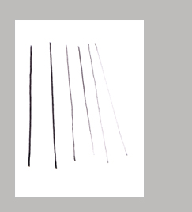Diferencia de grosor en la misma línea Diferentes trazos con la misma pluma

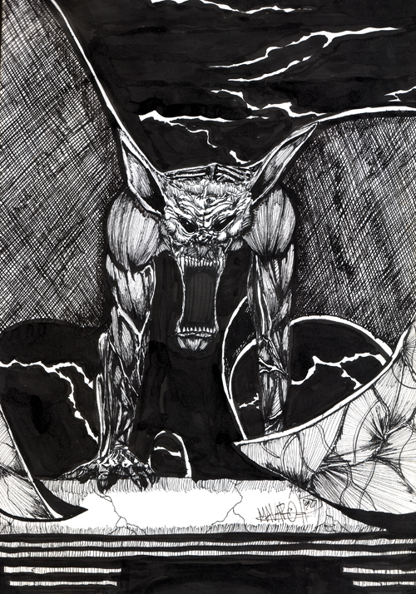

El rapidograph es un instrumento técnico de precisión. Permite un único grosor de línea,l o que lo hace muy preciso sin depender de la mano que lo usa, siempre será la misma línea, por lo que no admite una línea intencionada. Para lograr diferencias de trazo con rapidograph hay que usar un lápiz distinto para cada línea de diferente grosor.

También se pueden lograr dibujos interesantes con rapidograph y aplicación de pincel

Depende del gusto personal y la experiencia individual el instrumento de tinta que será el preferido de cada dibujante.

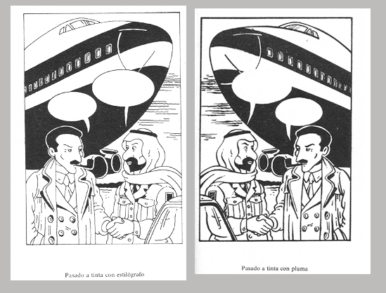Diferencias entre trazos de rapidograph (izquierda) y pluma (derecha)

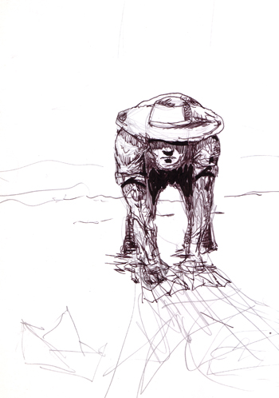

Usualmente terminamos usando plumas y pinceles, dejando los rapidograph para cosas puntuales.

Aplicación de algunos achurados con pluma y uso de negros con pincel.

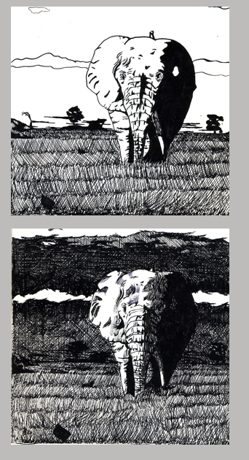

ASPECTOS TÉCNICOS DE LA PLUMA, TINTA Y PAPELES.

Falta decir que la tinta viene en frascos llamados tinteros y se usa cargando el pincel o la pluma directamente de él. Esto tiene el inconveniente de que hay que estar cargando constantemente la pluma, lo que obliga a llevar el tintero para todos lados y eso, además de ser incómodo, produce usualmente volcamientos de tintero, a veces en el dibujo mismo, otras veces en ropa o muebles. Para evitar estos inconvenientes existen plumas con depósito de tinta. Estas plumas se recargan rellenando el depósito con tinta para lapiceras o plumas y no con tinta china ,lo que arruinaría su lapicera.

En cuanto a papeles, los mejores son los papeles satinados como el couché y similares, que no absorben tinta y ésta se seca encima, formando una película. Los papeles vegetales (diamante) también son ideales para la tinta. No obstante, papeles relativamente lisos como la opalina, si bien absorben tinta, permiten una buena fluidez de línea con plumas y rapidograph. La mayoría de los hilados también permiten el uso con tintas, aunque a veces los resultados no son óptimos si son muy delgados y se pinta con pinceles, ya que la tinta moja el papel y éste se recoge con la humedad. Para uso con plumas y con pinceles hay que tratar de usar superiores a hilado 9, puede ser de 180gr.o superior.

La tinta también sirve para hacer bocetos rápidos.

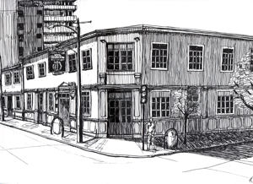

Diferencias entre dibujo lineal y con aplicación de sombras mediante achurado

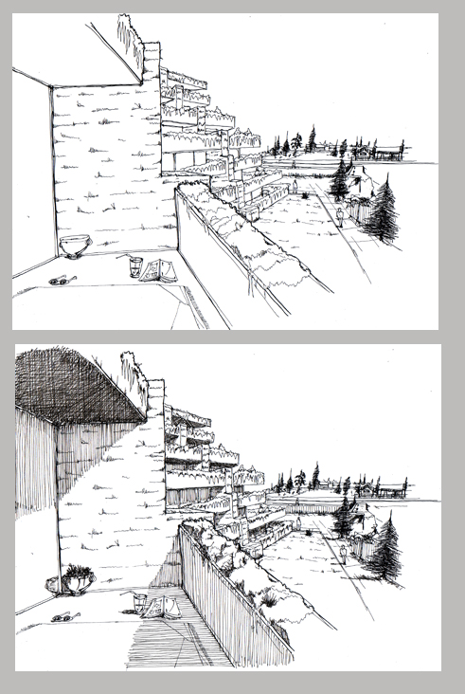

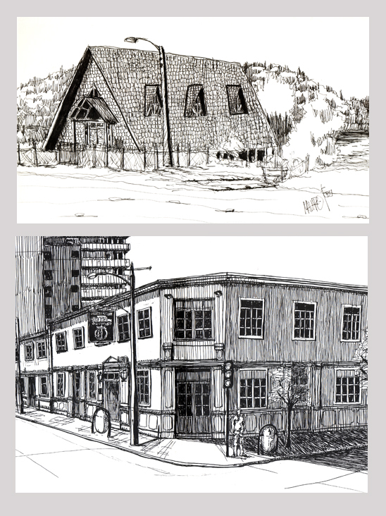

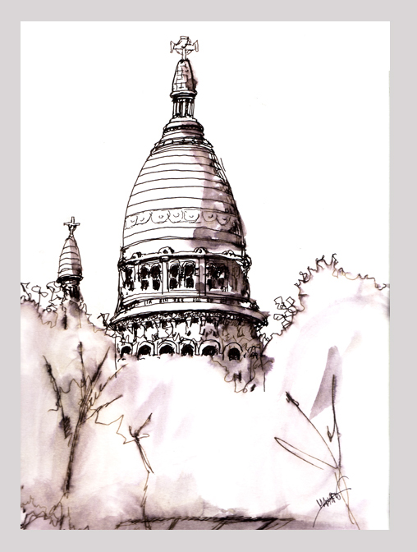

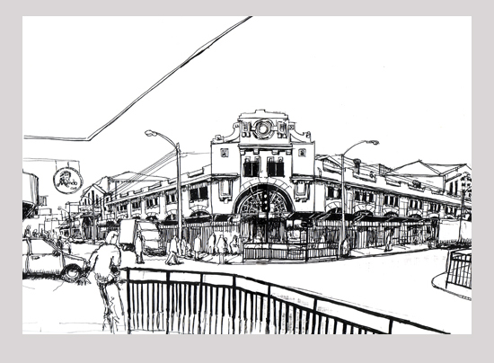

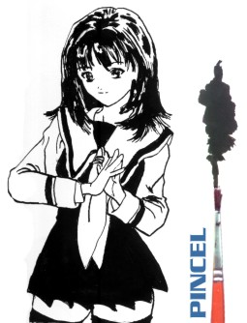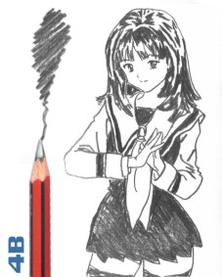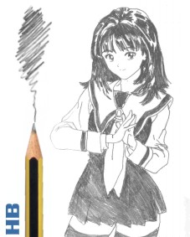

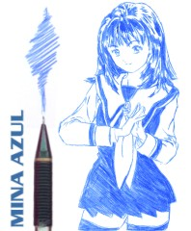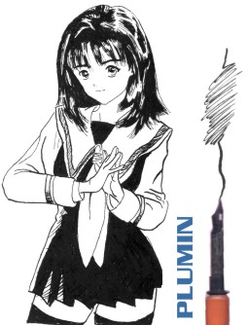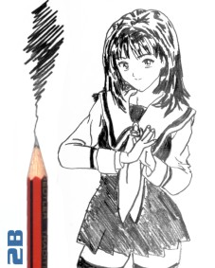

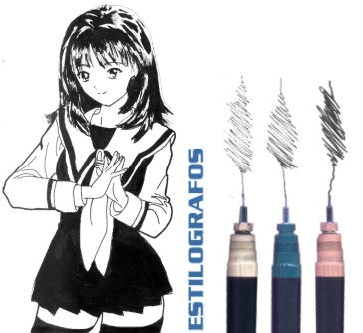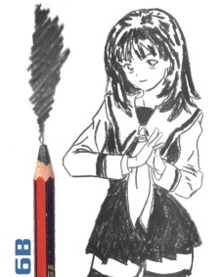

*Colegio Palmarés*

*Visual Arts*

*Forth Grade Secondary*

*Miss Samanta González Farías*

Student´s Name…………………………………………………… Grade………………………

1. Realiza 9 ejercicios de texturas en cuadros de 5 x 5cm.
2. Técnica de tinta: Lápiz tinta, Pinceles y plumas.
3. Formato: Block 1/8 de pliego
4. Copia los que aquí se presentan e inventa 1.

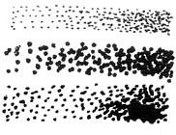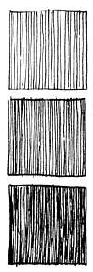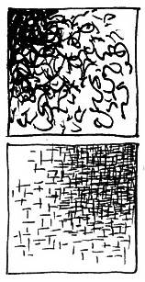

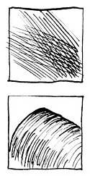

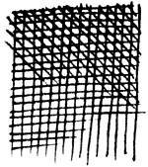

2. Escoge un personaje de cómic del estilo y forma que desees. Cópialo cinco veces, con éstas diferentes técnicas de la tinta, agrega una más que sea realizada por técnica mixta. (tamaño 10 x 10 cms aprox.)

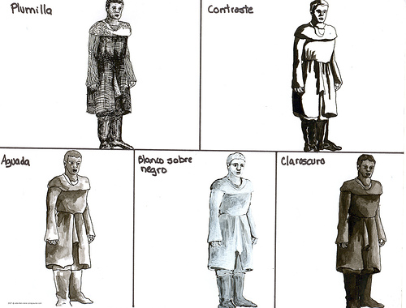

Textura





Contraste

|  |  |  |
| --- | --- | --- |
| **Nombre de Alumno:** | | **Curso:** |
| **CRITERIOS DE EVALUACIÓN** | **Puntaje Ideal** | **Puntaje Obtenido** |
| Correcta utilización de la técnica. (logro de diversas líneas, líneas limpias, planos de tono parejo, diversidad tonal en el caso de la aguada) | 8 |  |
| Logro técnico de las diversidades de uso de la pluma, pincel y rápidograph. | 4 |  |
| Limpieza de trabajo | 3 |  |
| Realización de todos los ejercicios | 7 |  |
| Entrega a tiempo. | 2 |  |
| Presentación de materiales | 2 |  |
| **Total de puntos:** | **26** |  |
| **Nota** | **70** |  |